“药数立方”小程序绑定及政策咨询功能操作手册

药数立方小程序入口



操作步骤
第一步：新用户首次登录需查看手机号是否与交易系统账号绑定（老用户查看第二步，未绑定跳到第三步）
第二步：咨询功能操作指引
第三步：交易系统新增手机号与小程序关联操作指引

- 查看手机号是否与交易系统账号绑定
- 手机号验证
步骤一：初次打开小程序，点击页面下方“我的”进入绑定界面，点击“点击登录”，用本机手机号码登录小程序。
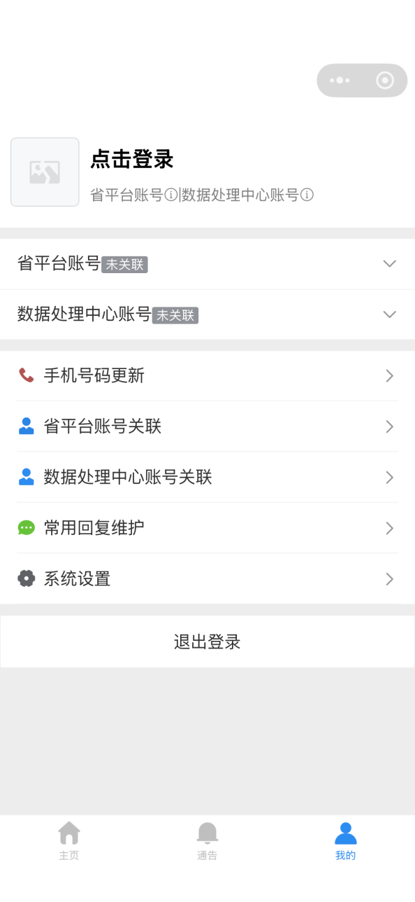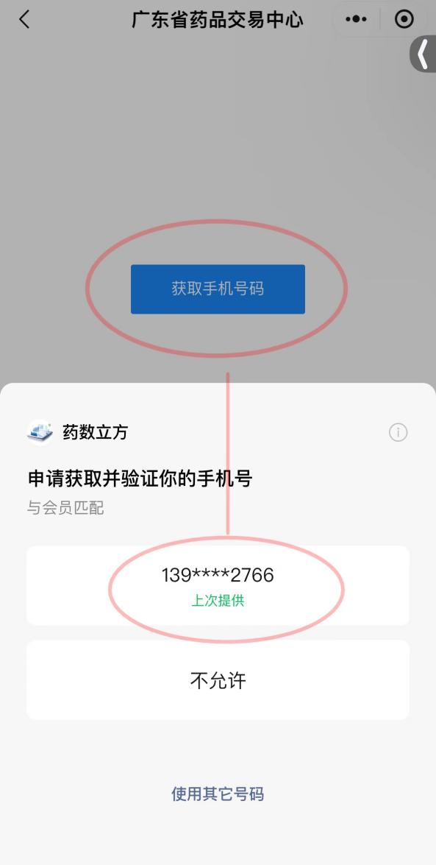
- 账号关联
点击“省平台账号关联”，选择省平台账号进行绑定，如界面空白请查看第三步操作流程。
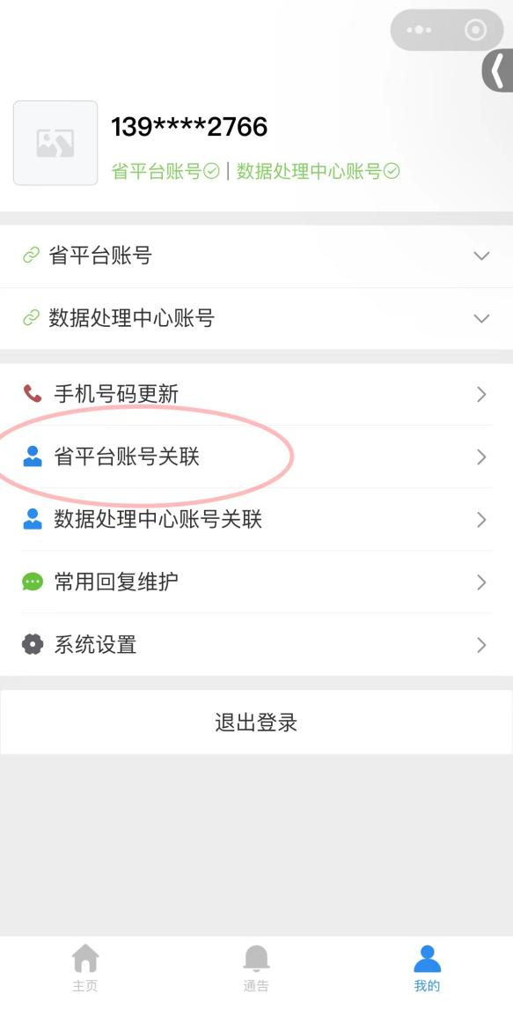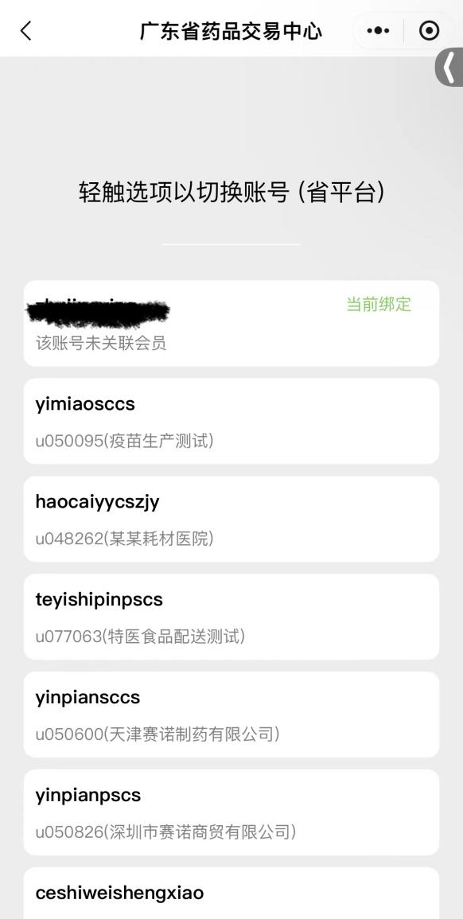
- 绑定成功
在“省平台账号”查询得到关联信息，说明手机号与省平台账号已绑定成功。
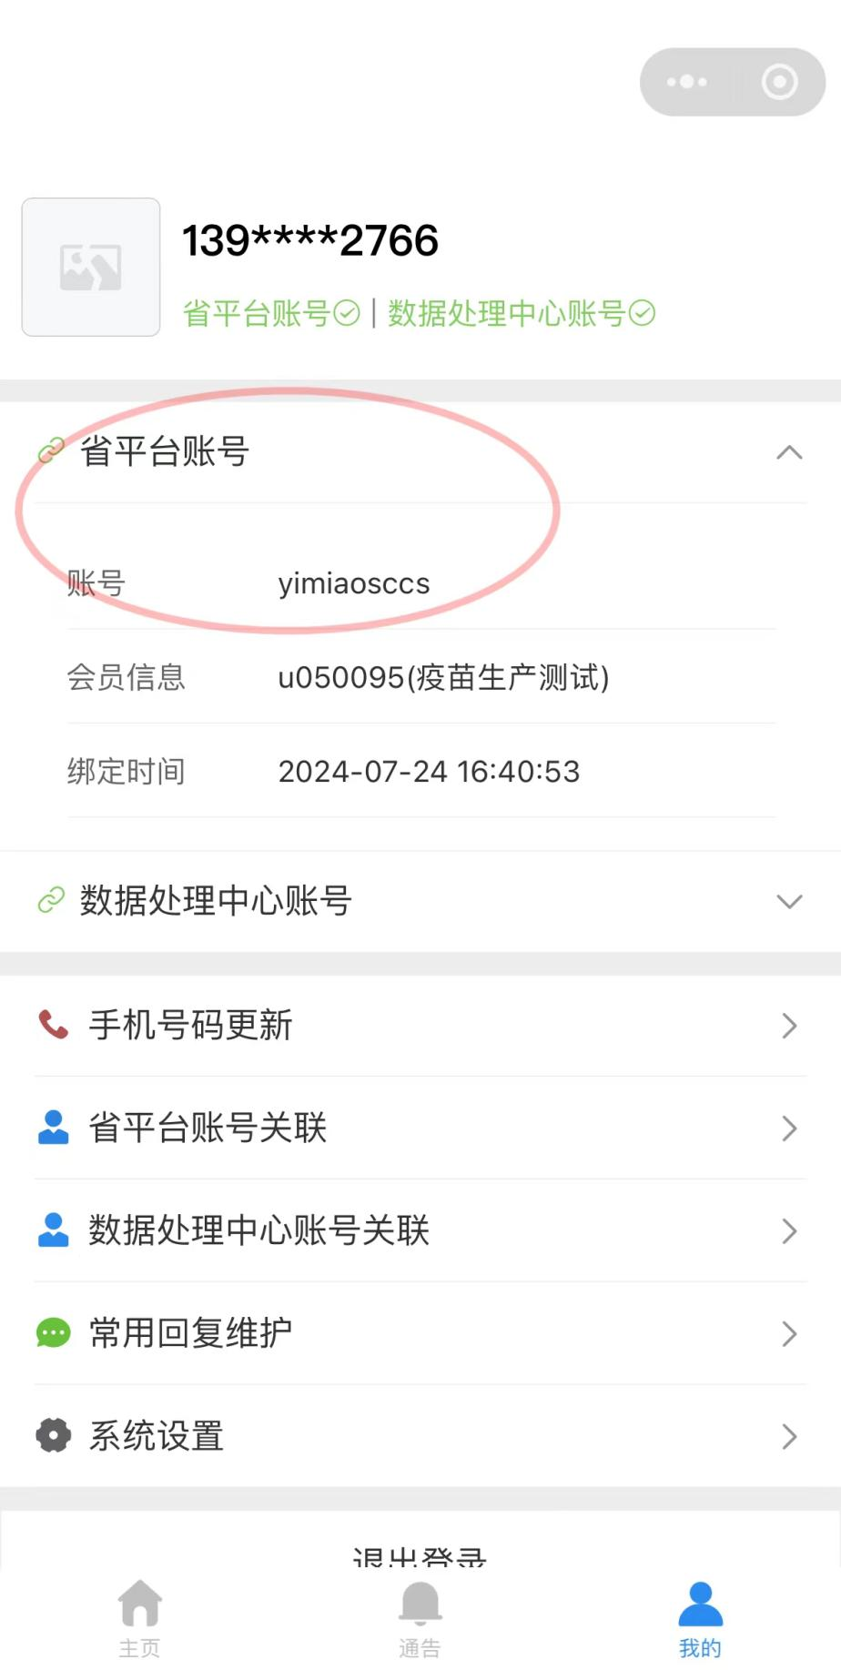

- 政策咨询功能操作指引
在药数立方主页的“政策咨询”功能进入操作，此功能目前仅对在省交易平台已有注册账号的用户开放。
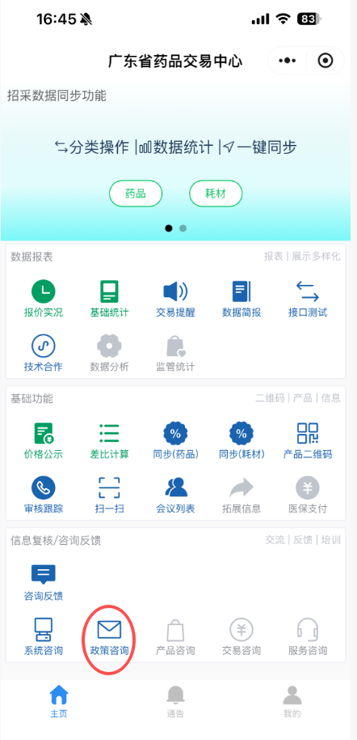
- 交易系统新增手机号并与小程序关联
交易系统登录地址：http://yp.gdyjs.cn:9020/login.do
- 在账号列表内新增手机号码
账号列表：点击“账号管理”—“账号列表”，在页面点击对应账号，进入查看手机号码。
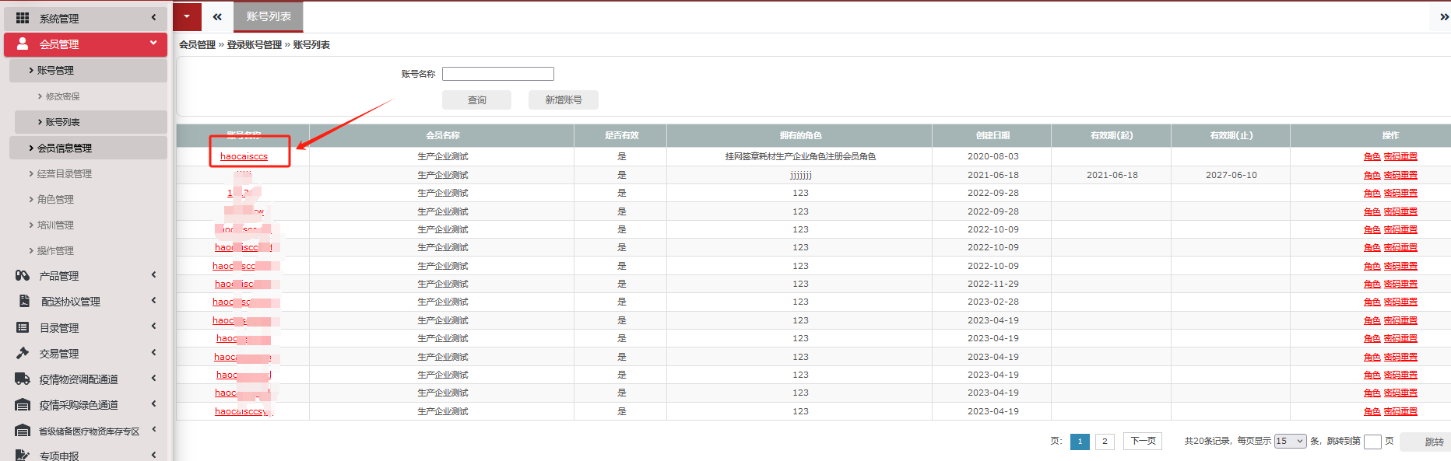
在“账户手机号码”查看已输入的手机号，如无手机号，可新增填写，并点击“修改账号”，该操作无须审核修改直接生效。
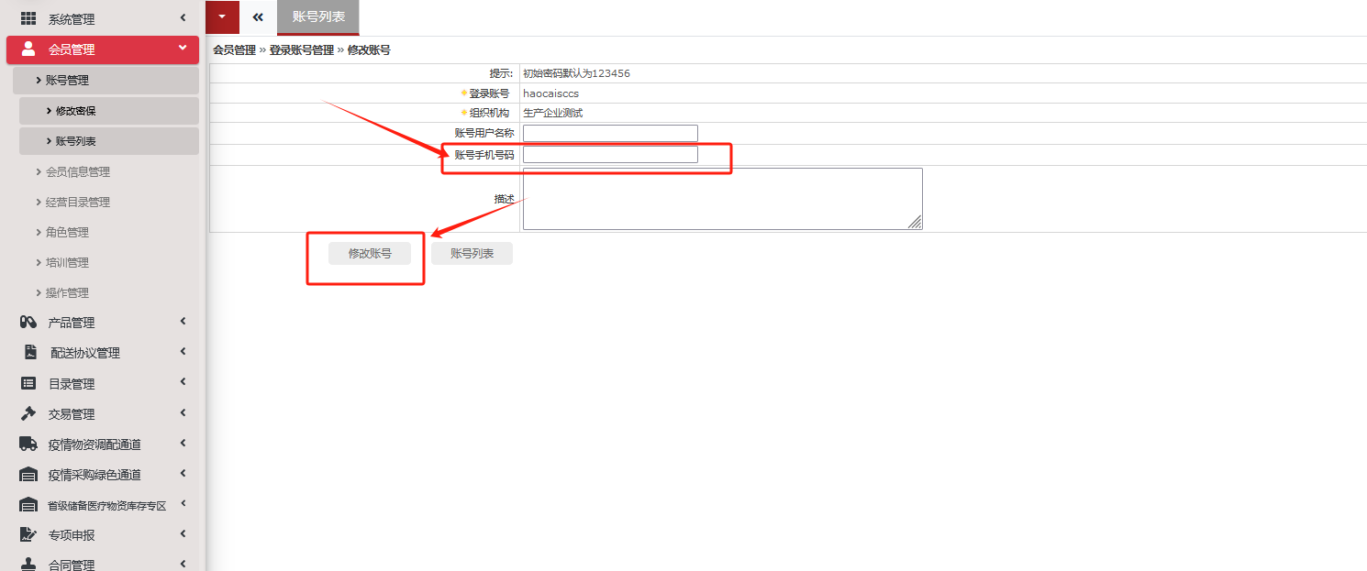

- 新用户在交易系统新增完手机号后可参考第一步的第2点“账号关联”操作流程操作。

